Создание инфраструктуры для перспективных токамаков с реакторными технологиями на базе АО «ГНЦ РФ ТРИНИТИ» *)
Родионов Н.Б., Ильин К.И., Романников А.Н., Дрягин С.Ю.
АО «ГНЦ РФ ТРИНИТИ», г. Троицк, г. Москва, Россия, rodionovnb@gmail.com
Проведены работы по научно-техническому обоснованию систем для проекта реконструкции термоядерного комплекса ТСП на базе токамака типа «Игнитор». Разработаны технические требования к системам:
- энергетики и энергоснабжения;
- вакуумной;
- магнитной;
- водяного охлаждения;
- криогенному комплексу;
- дополнительного нагрева и пусковых диагностик.
Разработаны элементы тритиевого цикла в обеспечение работы токамака типа «Игнитор» в условиях наработки трития в DD реакции и возможных режимов с введением контролируемых доз трития из систем газонапуска (разработка технологических схем и спецификаций, сведения о потребляемых ресурсах, описание технологического процесса). Выполнено экспериментальное обоснование детритизации технологических газовых потоков тритиевого цикла. Проведено расчетно-теоретическое обоснование коэффициента воспроизводства трития и наработки ядерного топлива в тест модуле бланкета.
Полученные в работе результаты направлены на создание инфраструктуры испытательного комплекса для перспективных токамаков с большим радиусом около 2 м и их элементов. Следующими этапами в рамках проекта реконструкции будут работы по созданию систем проектирования и специализируемых стендов, разработка методик экспериментальной верификации систем и подсистем инфраструктуры, обеспечивающей функционирование токамаков и участие в работах по выполнению эскизного и конструкторского проектирования.
Проект, наряду с созданным токамаком Т-15МД, станет вторым центром исследований по программе УТС, объединяющим научный и технический потенциал различных коллективов страны, обеспечивающих широкий спектр исследований, а также обеспечат подготовку кадров для эксплуатации токамака ИТЭР и будущих российских токамаков.

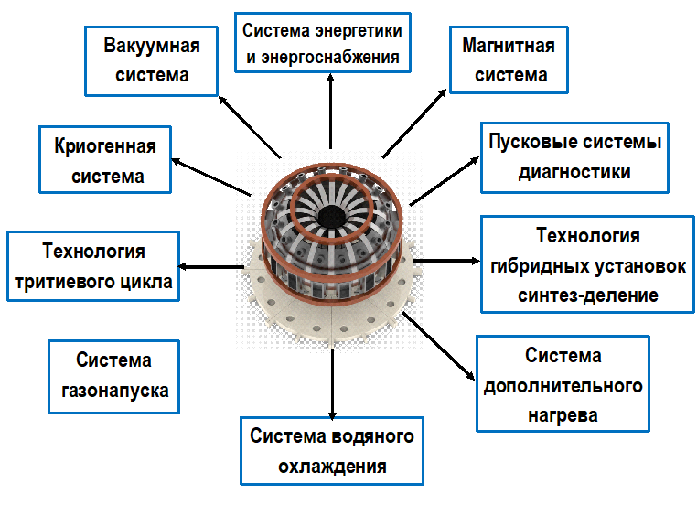
Рисунок 1. Инфраструктура токамака типа «Игнитор»

Работа выполнена в рамках реализации государственного контракта № Н.4с.241.09.20.1096 от 22 июня 2020 г.

*) DOI – тезисы на английском

